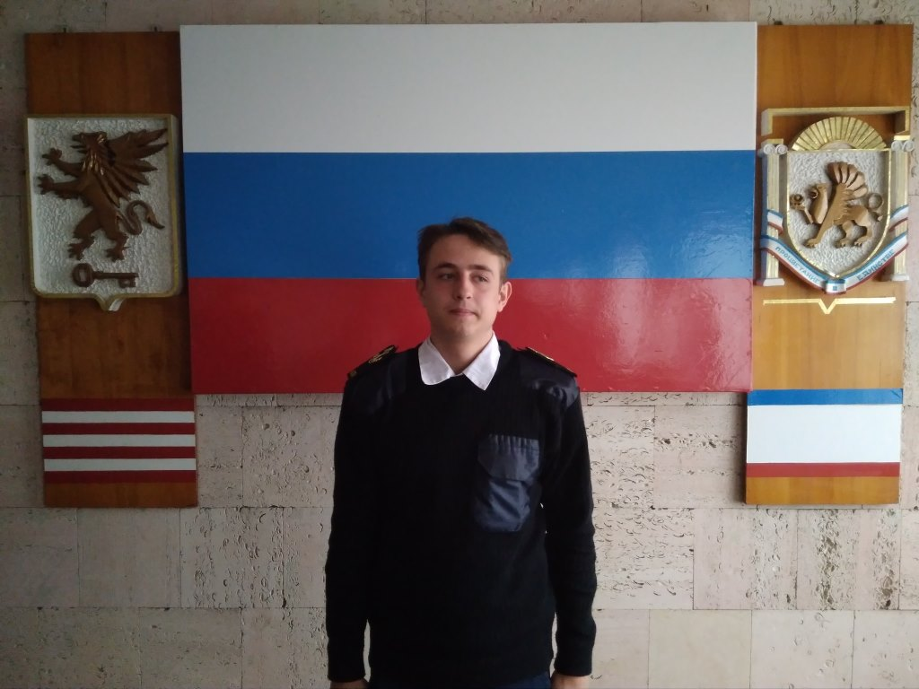

Чуваков Данил Вадимович, 03.03.02 г.р.,
студент 1го курса КМТК группы 1СЭУ9-1 по специальности «Эксплуатация судовых энергетических установок»

Участник спортивной и общественной жизни колледжа, член сборной команды по волейболу, участник волонтерского движения, участник внеурочных мероприятий колледжа.

